第１２回トンボロ芸術村絵画部門（一般の部）授賞作品
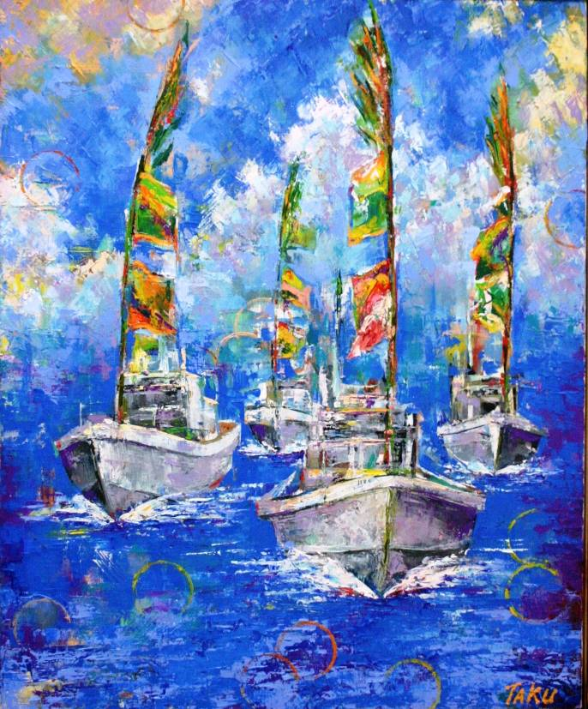
大賞「大漁旗」

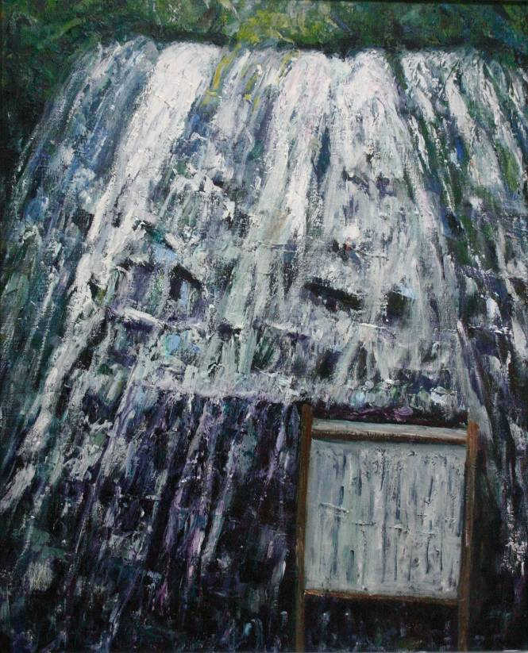
優秀賞「清涼」

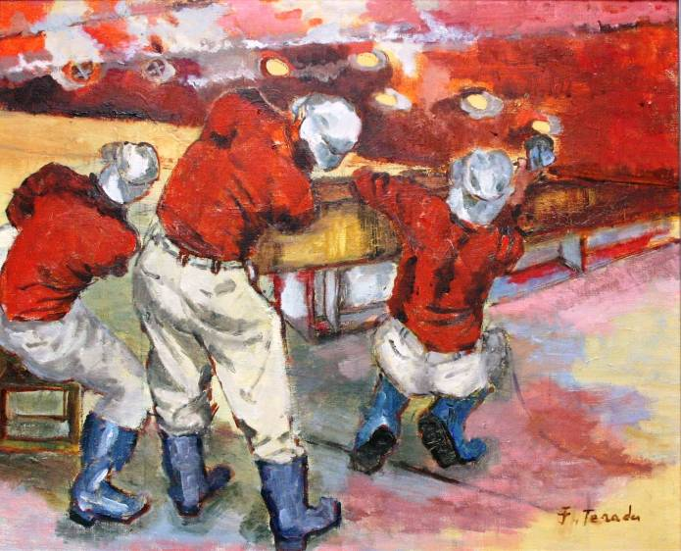
優秀賞「修理」

